Nama : Aswangga Bhanu Rizqullah

Kelas : A FSWD Kelompok 3

**Homework - Introduction to Full Stack Web Developer - Week 1**

Instalasi Tools

1. **Git**

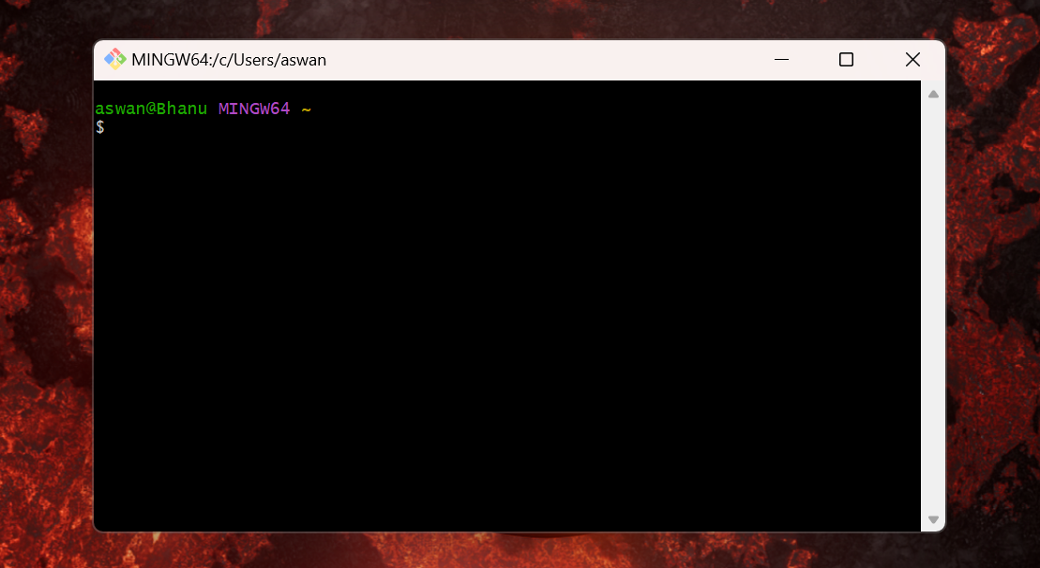

Instalasi Git berhasil

1. **Visual Studio Code**

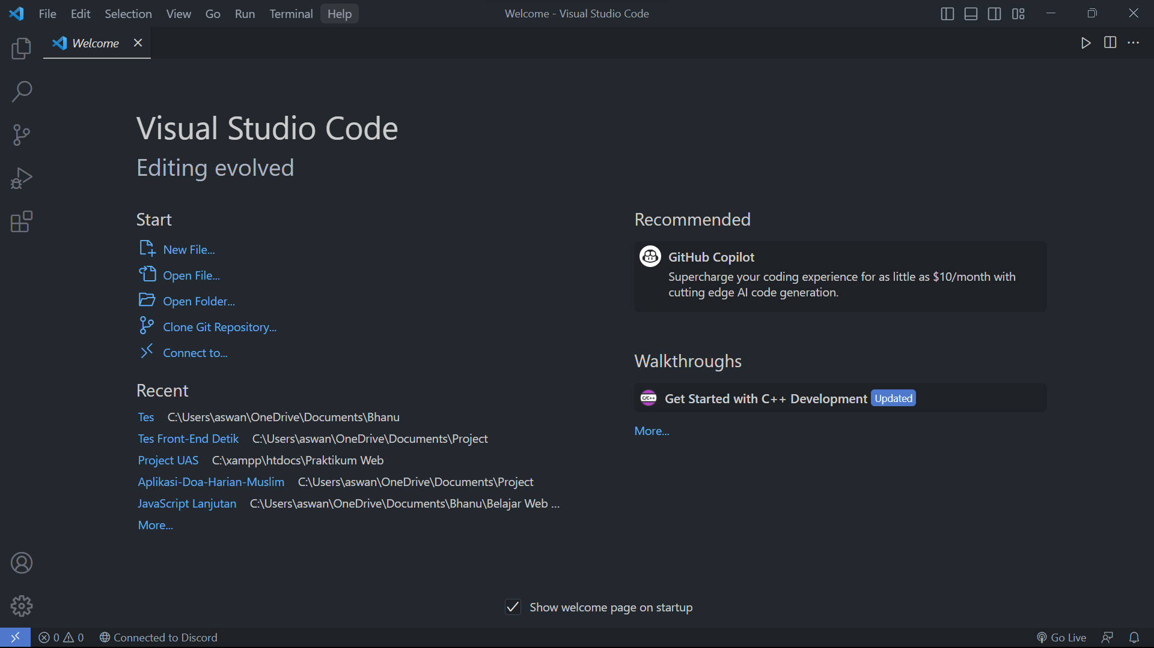

Instalasi Visual Studio Code berhasil

1. **Google Chrome**

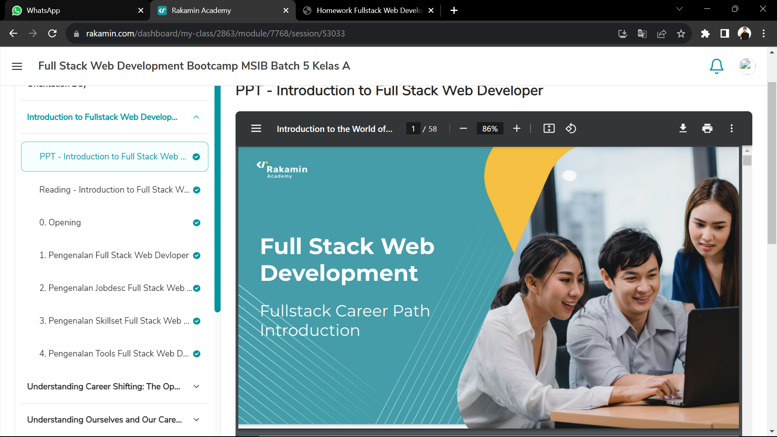

Instalasi Google Chrome berhasil

Summary materi pengenalan Full Stack Web Developer

Pada materi pengenalan full stack web developer ini dijelaskan oleh mas Reza Nur Rochmat, yaitu seorang software engineer di Yogyakarta. Di materi ini ada 4 pembahasan, pertama pengenalan tentang fullstack, kedua pengenalan jobdesc fullstak, ketiga pengenalan skillset full stack, dan yang terakhir pengenalan tool fullstack.

Pada pembahasan yang pertama dibahas tentang pengenalan pada dunia programming, disana dijelaskan apa itu programming dan macam macam Bahasa pemrogramman yang dapat digunakan, contohnya seperti JavaScript, Kotlin, Ruby, Java, PHP, Python, C++ dan masih banyak lagi. Untuk menjadi seorang full stack web developer, kita juga harus memahin tentang version control seperti git dan tools lainnya.

Jika kita memilih karir path sebagai seorang front-end developer kita harus belajar tentang html, css, javascript, kemudian memahami version control, lalu kita juga harus memahami tentang framework dari css sebagai contohnya yaitu yang sering digunakan adalah bootstrap dan juga tailwind, untuk pengembang front end juga harus paham tentang web frame work seperti react, angular, dan vue js. Dan masih banyak lagi yang harus dipelajari untuk menjadi seorang front-end developer.

Untuk teman-teman yang ingin memilih karir path sebagai back-end developer teman-teman harus memahami konsep dari restful api, kemudian bagaimana cara mengoperasikan database, dan bagaimana mendesain arsitektur dari sebuah database. Platform yang dapat digunakan teman-teman untuk membuat sebuah database yaitu, postgresql, oracle, mysql, mariadb, dan sql server, mongodb, dan masih banyak lagi. Kita juga harus memahami perbedaan dari sql dan nosql. Lalu lebih lanjut kita juga harus menguasai framework backend seperti spring boot, express, echo, ruby on rails, nest, Laravel, dan masih banyak lagi. Version control juga harus kita kuasai jika ingin menjadi seorang back-end developer.